**Krajská hygienická stanice Jihočeského kraje**

***se sídlem v Českých Budějovicích***

**___________________________________________________________________________**

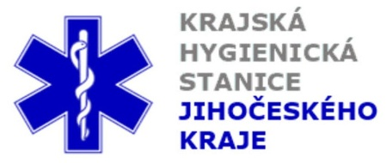

**Aktuální situace výskytu COVID-19 v Jihočeském kraji**

**Údaje 24. 10. 2020 k 18. hod.**

Celkový počet potvrzených případů nákazy 12 497 (denní přírůstek +1 103)

Celkový počet osob indikovaných k testování 71 669

Počet testovaných vzorků za 24 hod. 2 144

Počet testů samoplátců (kumulativně od 29. 3. 2020) 8 940 (denní přírůstek +64)

Počet karantén (aktuálně) 2 979

Celkový počet uzdravených: 4 473 (denní přírůstek +302)

Celkový počet úmrtí v souvislosti s COVID-19 74 (denní přírůstek +1)

Aktuální počet osob s onemocněním COVID‑19

(bez vyléčených a úmrtí) 7 950

**Pozitivní případy v regionu po okresech (kumulativně):**

|  |  |  |  |  |  |
| --- | --- | --- | --- | --- | --- |
|  | Okres | pozitivní* | vyléčení* | zemřelí* | aktivní |
|  | České Budějovice | 4 315 | 1 588 | 27 | 2 700 |
|  | Český Krumlov | 826 | 341 | 6 | 479 |
|  | Jindřichův Hradec | 1 381 | 349 | 5 | 1 027 |
|  | Písek | 1 555 | 517 | 4 | 1 034 |
|  | Prachatice | 893 | 324 | 9 | 560 |
|  | Strakonice | 1 296 | 448 | 8 | 840 |
|  | Tábor | 2 231 | 906 | 15 | 1 310 |
|  | Celkový součet | 12 497 | 4 473 | 74 | 7 950 |

*\*kumulativní počet případů za rok 2020 Zdroj: ISIN*

*\*\*administrativní a statistický přesun případu do jiného kraje*

**Nemocní podle pohlaví (kumulativně):**

Ženy 6 448

Muži 6 049

**Nemocní podle věku (kumulativně):**

do 04: 111

05-09: 253

10-14: 524

do 14: 888

15-19: 808

20-24: 818

15-24: 1626

25-34: 1 762

35-44: 2 286

45-54: 2 582

55-64: 1 724

65-74: 861

75+: 768

65+ : 1629